Actividad No º 14

Alumnos _ Diego Coss Alberto dominguez

Partes de power point
Barra de herramientas de acceso rapido

Barra de titulo

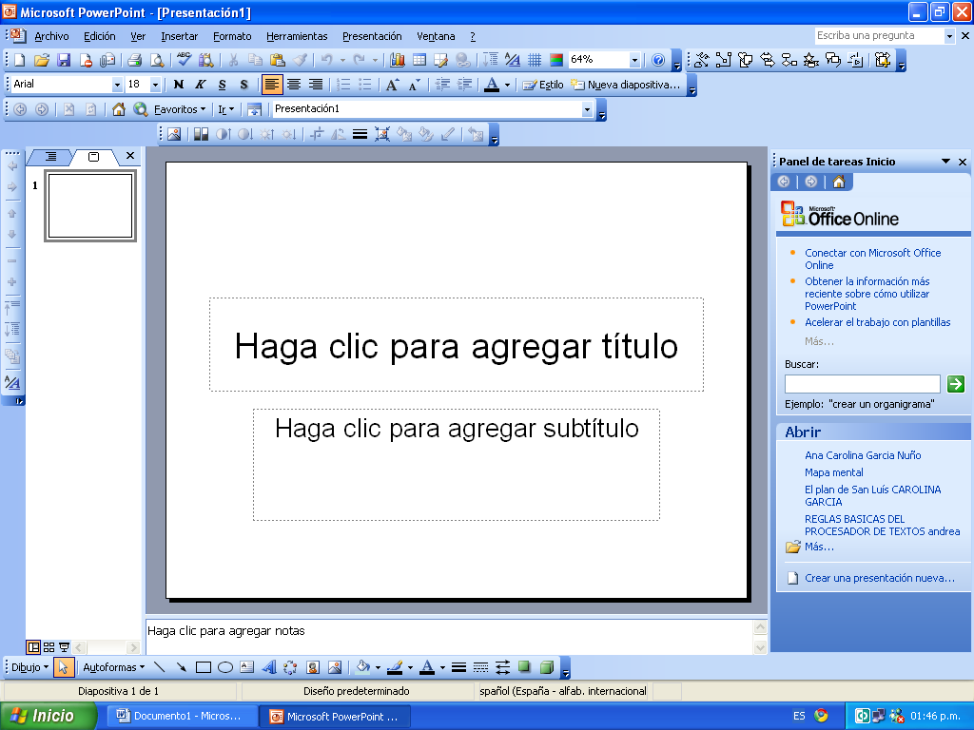
Cinta de opciones
Notas del orador
Vistas
Etiqueta ,diapositiva
Area de trabajo
Barra de estado

